ДАН ШКОЛЕ

-**УЛАЗ-Здраво војско 35 сек(https://www.youtube.com/watch?v=AfPqNkA2Gqo**

**КОНФ**. Добро дошли угледни гости

На празник песме и радости!

Кад год вас видим у таквом броју

Песма се одмах запенуша

Што храни душу,вашу и моју,

А школа је наша душа!

Драги пријатељи,учитељи,

Ви сте у ствари прави цвећари.

Ви гајите латице најлепшег цвета

Које расте у срцу сваког детета!

**ДЕВ:**

Поштована господо и даме

деке, баке, очеви и маме

и ви остали, велики и мали,

и нагиздани од главе до пете

насмешите се кад кажете Дете!

Кажите Дете, а мислите цвеће

кажите цвеће, а мислите Дете

Дете је једини цвет који се креће

најлепша ружа коју миришете.

**ДЕВ:**

Голубови круже око наше школе.

Бела крила шире, кроз прозоре вире.

Један гуче:

– Деца уче! **СВИ**

Други гуче:

– Уче, уче! **СВИ**

Трећи гуче:

-Уче, уче, уче!  **СВИ**

Онда су тихо

на кров пали

да децу не би

ометали.

**КОНФЕР:**

Кад у школу пођу

Многа деца пате

Како ће без маме

Како ће без тате!

**ДЕЧ:**

|  |  |
| --- | --- |
| Збогом, бако, мили роде,  у школу ме јутрос воде,  Тамо ће ме ваздан тући,  жив ти нећу доћи кући.  Збогом јагње свилоруно,  чобан ти је погинуо. | Збогом, коњу ритајући,  настрадаћу читајући,  унапријед ми душа зебе,  више јахат нећу тебе,  дај помози страдалнику,  бјежаћемо чак у Лику. |

**ДЕВ:**

|  |  |
| --- | --- |
| Шта трепћете  из запећка,  ја нисам дете  већ Цвећка - нећка.  Нећу да једем,  нећу да спавам,  бројим звезде  и забушавам,  живим на воћу  води и цвећу,  нећу да хоћу  хоћу да нећу! | Срце ми је чигра  жели да се игра!  Нећу да учим,  нећу да растем,  што да се мучим  због глупе плате  нећу да хоћу  хоћу да нећу!  Срце ми је чигра  жели да се игра! |

**КОНФ:**

Али прве бриге

Врло брзо прођу

И у школу воле

Сви радо да дођу!

**ДЕЧ:**

Иако сам мален,ситан,

Човечанству ја сам битан!

Зато сунце лепше сија,

Сваког јутра чаролија!

Извините, ићи морам,

Постао сам одговоран,

Имам новог пријатеља:

Насмејаног учитеља!

**ДЕВ:**

Све нас скупе,

па у клупе!

На резреде нас разреде!

Смиримо се све по двоје.

Ћућоримо. Школа то је.

Учитељи баш нас воле:

прваци смо целе школе.

**ДЕВ-ДЕЧ?**

У храм знаља улазимо

На раскошно то имање

Као јесен да сазримо

Да је плодно наше знање.

Све да расте и да цвета

Све у ,,добро'' да се мења

Здравим знањем,

Плодородним,

Да хранимо поколења!

**ДЕВ-ДЕЧ?**

Први је разред прва брига,

други је разред разбибрига,

трећи је разред баш ме брига,

школа је лепа као књига.

У школи је најлакше да се учи

а најтеже је да се мирује.

Ипак је најлепше кад се иде кући

па се у шарене излоге завирује.

**ДЕВ-ДЕЧ?2-3**

|  |  |  |
| --- | --- | --- |
| Свићу опет румена сванућа  школа ми је најмилија кућа!  Сазре лето, стиже јесен рана  школа ми је на почетку дана. | Била бела, плава или жута  школа ми је на почетку пута.  Лети пчела од цвета до цвета  школа ми је на почетку света. | Дува ветар, шуморе тополе  шта би човек да му није школе?  Мрак би био и ноћу и дању  живео би ко мајмун у грању.  Кукуриче петао са плота  школа, то је свитање живота! |

**ДЕВ-ДЕЧ?**

Књиге се не деле на старе и нове;

Велике и мале;добре и лоше;

Занимљиве и досадне...

Књиге могу бити само прочитане и –непрочитане.

Тешко књизи коју нико не отвара!

**ДЕВ-ДЕЧ?**

|  |  |
| --- | --- |
| Књига,пуна живота  Као на јави,  Живи свој живот  У нашој глави  И увек нешто  Ново нам јави.  Открива нам  нове видике,  у песми , причи,  бајци , роману. | Пуна мудрости  И пуна знања-  Невидљивом нас  Снагом плени  Са њом се лепше  Живи и сања  Јер се дарује  Теби и мени. |

**KОНФ-ДЕВ-ДЕЧ?**

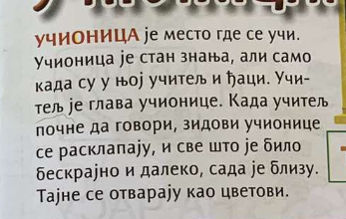

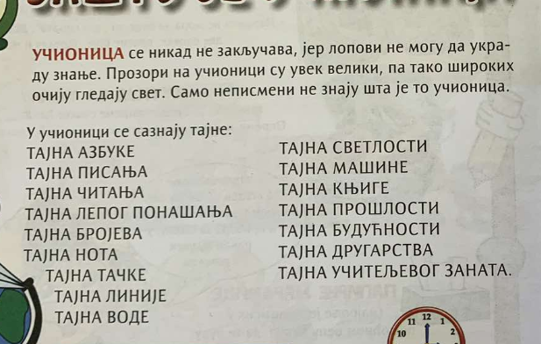

**ДЕВ-ДЕЧ?**

А школско двориште?

Као рој пчела двориште зуји и бруји.

Ко телефонске жице на олуји!

Трче , скачу и вичу главе чупаве,

Очи смеђе , плава и гараве!

Школско двориште-најлепше игралиште!

**ДЕВ-ДЕЧ?**

|  |  |
| --- | --- |
| Док нам школа плете наших знања конце,  За крај сваког часа звони школско **ЗВОНЦЕ сви** | Кад смо мало љути што не звони оно,  Онда није звонце,него школско **ЗВОНОсви** |
| У школи нам седе ђака милиони,  Чекају крај часа када звоно **ЗВОНИ сви** | Пуне су нам торбе ко кад пуне лонце,  На одмор нас зове оно школско  **ЗВОНЦЕ сви** |

**ДЕЧ**

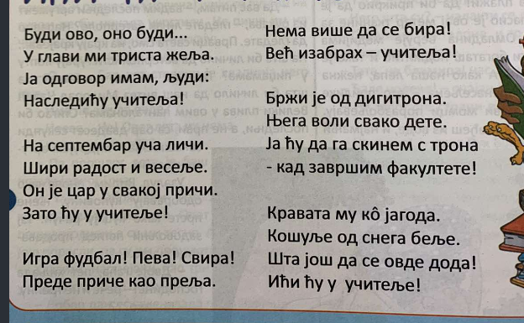

**ХОР –(ВЕЛИКИ-МАЛИ?) -УЧИТЕЉУ СМАЊИ ГАС!(првих 2 мин)** **https://www.youtube.com/watch?v=jmNJbI0B6_U**

**-ДЕЧ-ДЕВ**

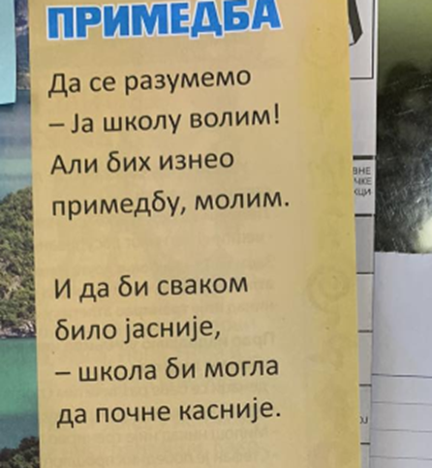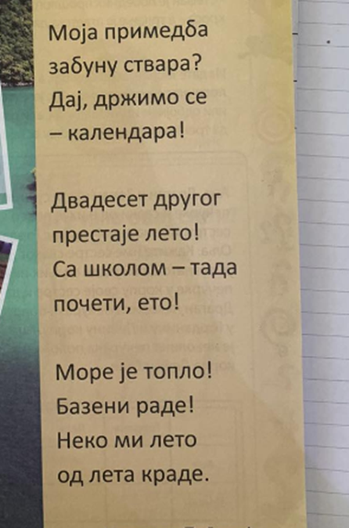

**ДЕЧ-ДЕЧ? 2.**

**1.**

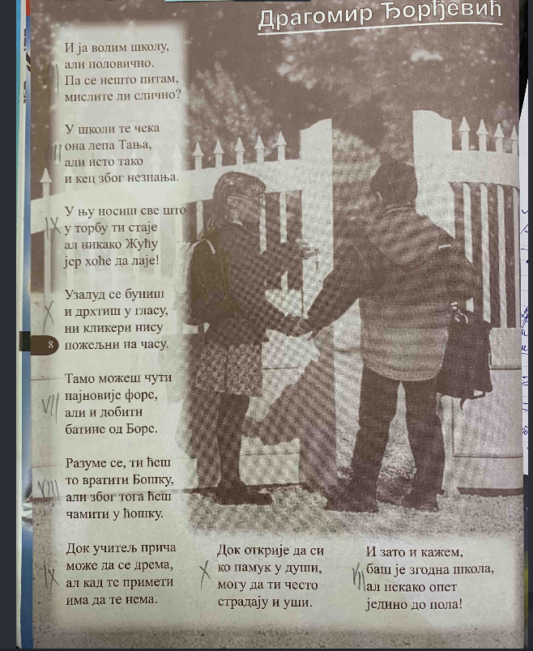 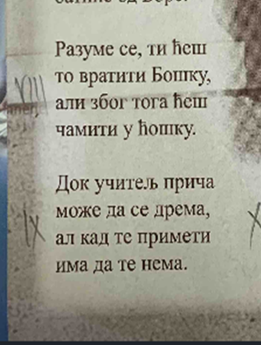

3.

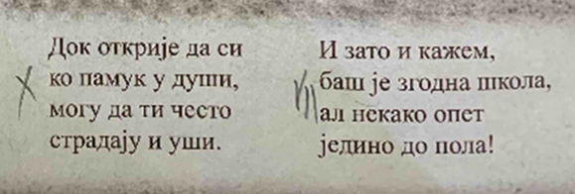

**ДЕЧ-   
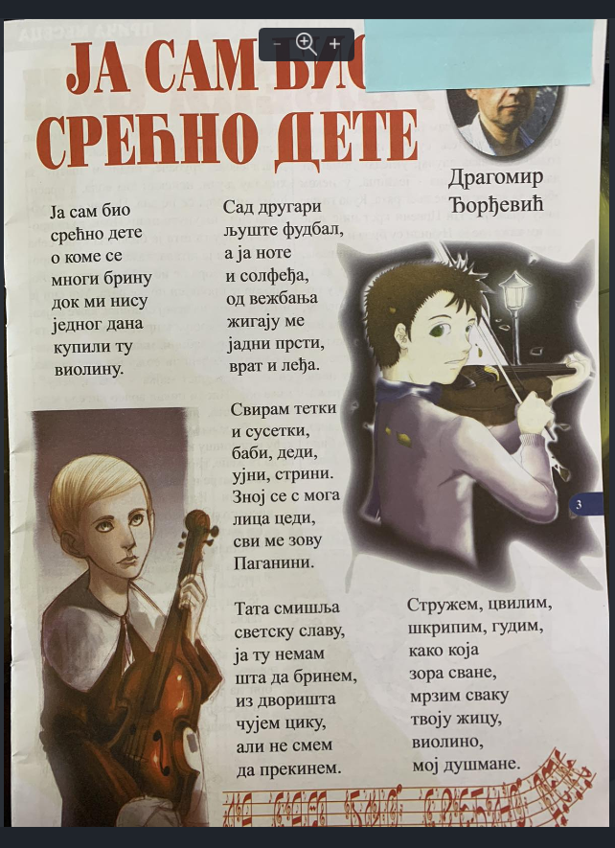**



**ДЕВ**

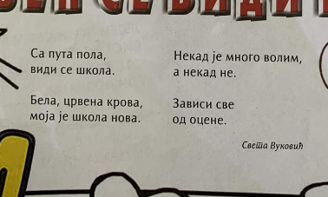

**КОНФЕРАНСИЈЕ**

Много среће и весеља,

Неком муке,других жеља,

Ал' у школи ничег било не би

Без учитељица и учитеља!

**ДЕВ**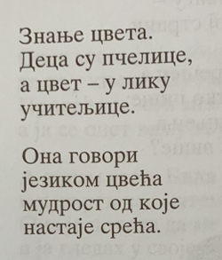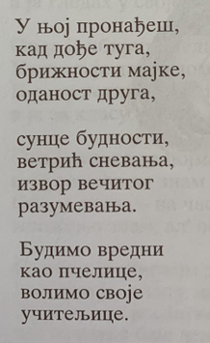

**ДЕЧ.**

|  |  |
| --- | --- |
| 1.Драги господине Учитељу, не знам  Да ли си на овом или оном свету  Твоја реч је за мене била као сезам  Којим се отварају градине у цвету. | 2.Научио си ме да пишем и читам  Да поштујем родитеље и све старе људе  Да не будем лењ, горд, лукав и дволичан  Да је злато сваки грумен родне груде. |
| 3.Ти си нас учио, благ и тих ко дашак  Поветарца што нам је ћарлијао вазда  Да је боље бити поштен сиромашак  Него непоштен богаташ и газда. | 4.Научио си ме да волим заставу  Јуначке песме, Светосавску химну  Да је много боље изгубити главу  Него душу и образ, него Отаџбину....... |

**КОНФ:**

И шта рећи на крају-живела деца,

Живела школа и сви њени ђаци!

Све што расте

хтело би да расте...

- Нека расте,

и треба да расте!

**СВИ ПОЈЕДИНАЧНО ПО СТИХ:**

|  |  |
| --- | --- |
| До стола До столице До кашике До полице Растимо Са ластама ластимо Соколице Делије Доколићи Јуначине Не бирајмо начине Растимо До тацне До плафона  До матуре Телефона | До дугачких панталона Растимо Са ластама ластимо Хајдевије Хајдуци Хајдетићи Јуначине Не бирајмо начине Растимо До ветра До крова До љубави До лова До последњег милиметра Растимо |

**ПЛЕСНА ТАЧКА-ДОБАР ДАН** (12 ученика?девојчиц?)

<https://www.youtube.com/watch?v=kVKonPyE-Ok>

**КОНФ+ ДЕВОЈЧ.**

**-Сви знамо да данас славимо рођендан наше школе**

**-знамо да се зове Основна школа ,,Бранко Радичевић''**

**-али ,ко је био Бранко,зашто смо тако поносни на име наше школе,научиће нас наши старији другари!**